Informatie groep 1/2 d
2021-2022

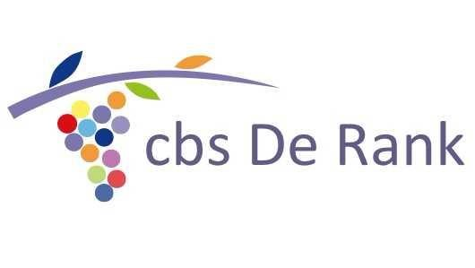

Lisstraat 15 Oranjelaan 29
3202 JG 3201 CN
Spijkenisse Spijkenisse
0181 613294 0181 612219
www.derank-vcpo.nl

Beste ouders,

Het schooljaar is inmiddels gestart. Wij heten u van harte welkom in groep 1/2d. Wij willen graag met u samen dit nieuwe schooljaar in gaan om er samen met u en de kinderen een leerzaam jaar van te maken.
Wij hopen dat uw kind zijn/haar plekje heeft gevonden in de klas. Wij willen u door middel van dit boekje vertellen wat u en uw kind te wachten staat dit schooljaar.

We gaan er met elkaar een goed jaar van maken!
Als u na het lezen van deze informatie nog vragen heeft, kunt u altijd even een afspraak met ons maken.

Juf Sonia Ramdayal en Juf Linda Hameeteman

Een dag in groep 1/2 d
Elke dag is anders, maar globaal komen de volgende zaken elke dag aan bod in groep 1/2 d. Dagindeling:
Inloop: spelen met materiaal op de tafels (voor het acclimatiseren op school)
Kring: start van de dag en godsdienst
Werkles: kiezen of aangewezen opdracht, daarna aan het werk aan de tafels
Opruimen
Eten en drinken: met voorlezen
Kring: Taal of rekenactiviteit
Bewegen: Buitenspelen of gymmen
Lunch
Kring: Reken of taalactiviteit
Spelactiviteiten met behulp van het keuzebord
Bewegen: Buitenspelen of gymmen

Godsdienst
Trefwoord biedt ons verschillende thema’s waar we in het schooljaar mee aan de slag gaan. Per thema vertellen we de bijbelverhalen, we leren kinderen bijpassende liedjes en we vertellen spiegelverhalen. Dit zijn verhalen die nu afspelen maar wel hetzelfde thema hebben als de Bijbelverhalen. Heel belangrijk vinden we de gesprekken die we in deze kring voeren. We praten met elkaar over normen en waarden; hoe gaan we binnen en buiten de klas met elkaar om?
Op de kalender zien de kinderen een poster van het thema en iedere dag een plaatje behorend bij het Bijbelverhaal of de andere activiteit. De leerkracht verzorgt de bijpassende activiteit. Wij denken dat dit een goed begin van de dag is!

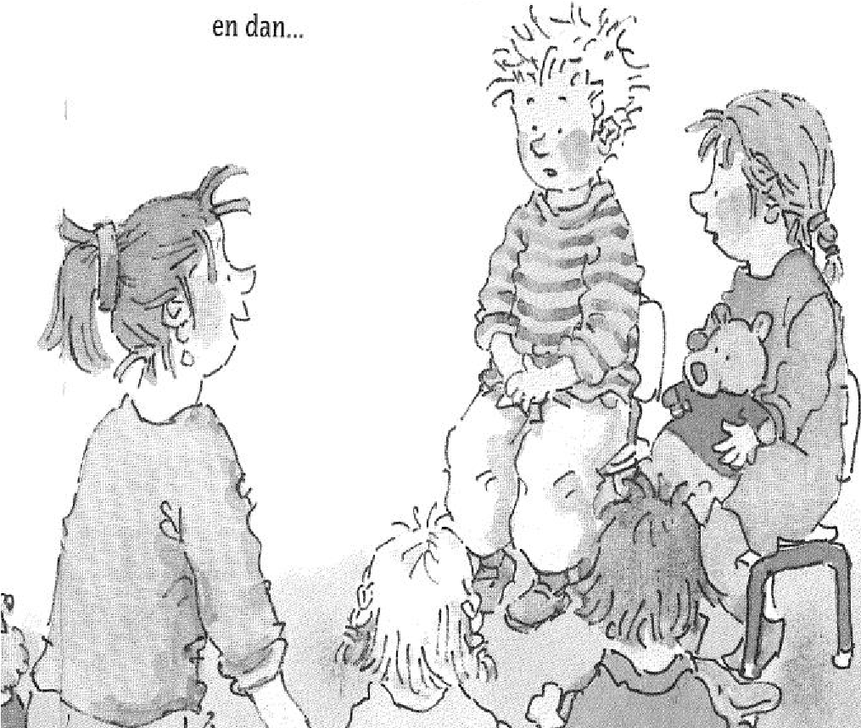

Thema’s
Op De Rank werken we in de kleutergroepen thematisch. We kiezen de thema’s zo, dat ze dicht bij de kinderen liggen (belevingswereld). In de klas worden alle activiteiten zoveel mogelijk rond dit thema ingericht. De kinderen worden uitgelokt een actieve rol te spelen, door mee te denken over de inrichting van het lokaal en van de verschillende spelhoeken. Daarom wordt er ook een beroep op u gedaan om soms spullen in bruikleen te geven. In de groepen zult u al snel zien welk thema we uitdiepen. Niet alleen worden de hoeken in dit thema ingericht, ook de knutselactiviteiten, het voorlezen (in kleine groepjes of aan de hele groep), het uitwerken van het prentenboek bij de verteltafel, het maken van een woordspin rond het thema, (om te kijken wat we er al over weten), de rekenspelletjes, de letterspelletjes, en noem het maar op staan in het teken van het thema. De thema’s duren 6 tot 8 weken. Ook zullen we binnen het thema trachten een bijpassend uitstapje te vinden wat aansluit bij het thema dat we behandelen.

In de dagindeling heeft u kunnen lezen dat we verschillende activiteiten doen. Een aantal activiteiten willen we u verder uitleggen.

Taalactiviteiten
Voor taal en lezen hebben we per thema’s een aantal leerdoelen op een rij staan die we in groep 1 /2 d aan de orde laten komen. We zorgen dat de kinderen dit in ieder geval aangeboden krijgen en kijken of ze aan het eind van het thema de begrippen beheersen en de aangeboden woorden goed weten te gebruiken. Op die manier werken we aan de verdere taalontwikkeling van uw kind. De leerkracht kan even met een groepje apart gaan zitten in de groep om wat extra te oefenen of juist om wat extra moeilijke opdrachten uit te leggen.

Wat bieden we bijvoorbeeld aan in groep 1/2 d ?
- Herkennen en omgaan met geluiden
- Luisterhouding 5 minuten
- Beredeneren; Oorzaak- Gevolg; Wat doe je als..?; Middel-Doel
- Lange onzinwoorden nazeggen
- Oriëntatie op het rijmen
- Liedjes zingen
- …. En natuurlijk nog veel meer!

Begrijpend luisteren
Voorlezen is natuurlijk leuk, maar behalve dat ook heel leerzaam. Weet u dat een boek een kaft heeft, met een titel, een auteur en dat je op de achterkant van het boek vaak kunt lezen waar het boek over gaat? Allemaal zaken die we met de kinderen bespreken bij het voorlezen. Maar ook voorspellend luisteren, ”wat denk je dat er nu gaat gebeuren?”, is een mooie activiteit die de kinderen helpt om goed te luisteren naar een boek of een verhaal. En kleuters houden van herhalen…heerlijk als je al weet hoe het boek gaat aflopen. Daarom werken we soms langere tijd over eenzelfde boek. U weet het al lang…maar ook thuis voorlezen vinden kinderen heel erg leuk en is belangrijk voor alle kinderen.

Rekenen
Ook voor rekenen hebben de leerkrachten met elkaar afgesproken wat de kinderen leren in een bepaalde periode op het gebied van rekenen in groep 1/2 d. We werken volgens de methode Met Sprongen Vooruit. Wat leren we bijvoorbeeld aan in groep 1/2 d?
- Sorteren op kenmerk: kleur, vorm
- Reeksen van 2 leggen op kleur en/of vorm
- Resultatief tellen tot 5
- Hanteren van ruimtelijke begrippen; uitvoeren van verbale opdrachten; noemen van begrippen
- Rangschikken van 2 tot 5 voorwerpen op 1 kenmerk: kleurnuances, dikte, lengte, hoogte, breedte
De leerkrachten zorgen voor een weloverwogen aanbod en kijken goed wat de kinderen al kunnen. Is het te moeilijk, dan wordt er extra geoefend met de kinderen, gaat het uw kind (te) makkelijk af, dan krijgt het van de leerkracht moeilijker opdrachtjes zodat het wel wordt uitgedaagd. Om alle kinderen een goed aanbod te geven, is de leerkracht regelmatig met een klein groepje aan het werk. De andere kinderen zijn dan een poosje zelfstandig aan het werk. We bieden deze activiteiten aan in de kring of tijdens de werkles. Leuke spelletjes op rekengebied om thuis eens te doen zijn: tellen, vergelijken, domino. Maar denkt u ook eens aan alle verschillende bordspellen met een dobbelsteen.

Bewegen: buitenspelen en gymmen
Op school krijgen de kinderen bewegingsonderwijs. Twee keer in de week gaan de kinderen in het speellokaal gymmen. Op beide locaties hebben we de beschikking over een speellokaal. In het speellokaal wordt met toestellen gegymd, maar ook met ballen, touwtjes, kegels ed. Verder doen we in het speellokaal of buiten spelletjes als: “Schipper mag ik overvaren”, “Er zat een klein zigeunermeisje” en andere kring- en tikspelletjes.
Denkt u vooral aan de gymschoenen voor uw kind (liefst met klittenband).
Gymkleding is niet noodzakelijk (wel heel handig); schoenen wel!
Soms kunt u het aan de kleding van uw kind al zien: er is gegymd…We vinden het belangrijk dat kinderen zichzelf goed leren aankleden. Dit stimuleert het zelfvertrouwen. En dat er dan een sok binnenstebuiten zit is minder belangrijk!

Natuurlijk hoort buitenspelen ook bij bewegingsonderwijs; lekker rennen, fietsen, spelen in het zand en met elkaar de grenzen verkennen. De kinderen spelen afwisselend met hun eigen klas buiten of gezamenlijk met een andere kleutergroep.

Digibord
In het onderwijs kunnen we niet meer om de technologie heen. Ze worden ingezet om spelletjes te spelen met een reken- of taal achtergrond. Maar ook om bijvoorbeeld eens een digitaal prentenboek te bekijken, een filmpje over een onderwerp te laten zien of een educatief programma te bekijken. We gebruiken een digibord in de kleutergroepen.
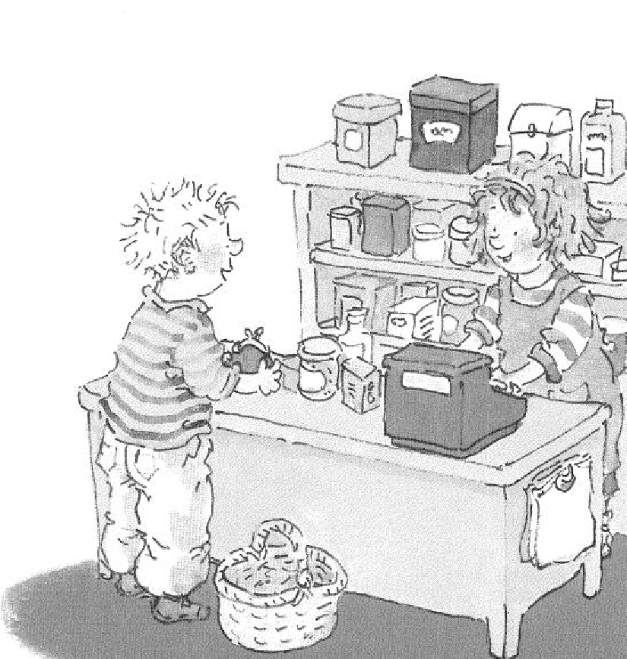

Organisatie
Wanneer de leerkracht even met een groepje kinderen aan de instructietafel zit, zijn de andere kinderen rustig aan het werk. We werken dan met het stoplicht. Als het stoplicht op oranje staan mogen de kinderen de leerkracht even niet storen, maar mogen ze het wel zachtjes aan elkaar vragen. Lukt het niet om elkaar te helpen, dan zul je dus even moeten wachten. Staat het stoplicht weer op groen, dan is de leerkracht weer beschikbaar voor vragen. Op deze manier creëert de leerkracht gelegenheid om rustig met de kinderen aan het werk te zijn.

Naast alle andere activiteiten binnen de kleutergroepen zijn we op De Rank ook hard aan het werk met zelfstandig werken in groep 1 tot en met 8. In groep 1/2 d starten we hier meteen mee. We gebruiken regelmatig het keuzebord in de klas. Hierbij kunnen de kinderen uit de activiteiten kiezen. Soms krijgen de kinderen ook de werkopdracht van de leerkracht “Jij gaat vandaag de opdracht met de brandweerauto doen”. Ook hierbij is er verschil in wat we van de kinderen verwachten op het gebied van zelfstandigheid. Natuurlijk kunnen de kinderen al veel zelf, maar we helpen hen om steeds zelfstandiger te worden. Iets wat ze óók nodig hebben in hun verdere schoolloopbaan.

Toetsen/meetinstrumenten
We werken op school met het kleuterobservatiesysteem; Bosos. (Beredeneerd
Observeren Signaleren Opbrengsten Specifiek)
Het doel van Bosos is: komen tot een goed aanbod door gericht te observeren en te signaleren en de opbrengsten goed in kaart te brengen. Hiermee kunnen we aan het werk in de klas. Zo kunnen we ons leerstofaanbod aanpassen aan de mogelijkheden van de leerlingen en de mogelijkheden van de klas. We noteren onze observaties en plannen in het leerlingvolgsysteem. We bespreken dit met u tijdens de 10 minutengesprekken. Als er bijzonderheden zijn maken wij een afspraak met u. Bijzonderheden over uw kind worden met u, en indien nodig ook met de Intern Begeleider, Lisanne Olierhoek (lisstraat) en Jacqueline van Ballegooijen (oranjelaan) besproken. Zij kan de leerkracht aansturen in de begeleiding van uw kind. Ook komt zij geregeld in de klassen om zicht op de kinderen te houden. Voor alle kinderen wordt een digitale follow-up bijgehouden waarin bijzonderheden, vorderingen, gesprekken worden genoteerd. Aan de hand van alle gegevens wordt er per kind gekeken of het voldoet aan de eisen om naar de volgende groep te gaan.

Rapporten
Naar aanleiding van de Bosos observatie 4.3 gaan we u voor een voortgangsgesprek uitnodigen, als uw kind 4 jaar en 3 maanden is ongeveer.
Twee keer per jaar krijgen alle kinderen van De Rank een rapport mee. In het rapport staat een overzicht over hoe het met uw kind gaat en bij elk 1e rapport een mooie tekening. De kinderen van groep 1 krijgen een rapport op leeftijd, namelijk als ze 4 jaar en 6 maanden zijn en als ze 5 jaar zijn, n.a.v. de observaties Bosos 4.6 en
5.0. Na elk rapport is er een mogelijkheid voor een gesprek met een 10minutengesprek. We vertellen dan hoe het met uw kind gaat. Ook de ingevulde Bosos-informatie komt dan aan de orde. We hopen u dan weer te zien om over de voortgang van uw kind te praten.

Regels en afspraken
Waar veel mensen bij elkaar zijn, moeten er regels en afspraken zijn, anders wordt het een rommeltje. Dus ook op school worden er regels gemaakt. Elke klas heeft zijn klassenregels, dit hangt van de groep af en van de leerkracht. Ook op school zijn er afspraken gemaakt. We werken met de kleuters met kaarten van Dagmar Stam. Daar staan duidelijke afspraken op in een leuk versje.

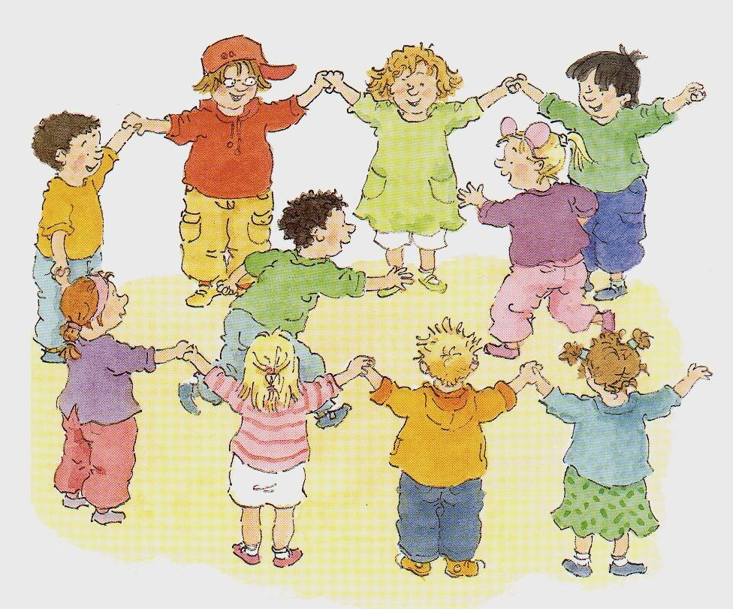

“Zeg geen NEE maar:speel jij ook met ons mee.”

Regelmatig wordt er een regel in de groep centraal gezet, zodat ze altijd onder de aandacht van de kinderen blijven. Op deze manier is naar school gaan voor iedereen leuk.

De Vreedzame School (DVS)
In dit lesprogramma van sociale competentie en democratisch burgerschap gaan we kinderen leren dat de school een plaats is waar iedereen gehoord en gezien mag worden, waar iedereen een stem heeft en een plek waar we kinderen leren om beslissingen te nemen en conflicten op te lossen.
Leerkrachten en kinderen leren in alle klassen dezelfde ‘taal’ te gebruiken als het om de omgang met elkaar gaat.
We gaan u via Social Schools goed op de hoogte houden.

Praktische zaken

Schoolmaatschappelijk werk
Wanneer u vragen heeft over de opvoeding of andere persoonlijke vragen kunt u altijd contact opnemen met onze schoolmaatschappelijk werkster. Haar naam is Savita Kasi en zij is bereikbaar op nummer: 0636379501. U kunt dan een afspraak met haar maken.

Een hapje tussendoor
Rond de klok van tien uur eten en drinken we wat in de klas (een klein koekje en/of fruit en bekertje water of limonade, of een pakje). Om ongeveer 12.00 uur gaan we lunchen (boterham)
Wilt u zo vriendelijk zijn de naam van uw kind op bekers, broodtrommels, koeken, pakjes drinken ed. te zetten. Dit scheelt erg veel gezoek voor alle partijen.

Trakteren
Wanneer uw kind jarig is op school mag het natuurlijk trakteren. Het kind mag de kinderen in de klas iets geven. Wegens de huidige maatregelen is het wenselijk om ingepakte traktatie mee te geven.

Social Schools
Wilt u ook goed op de hoogte blijven van wat er in de klassen van uw kind(eren) gebeurt? Dan moet u Social Schools in de gaten houden. U ontvangt dan berichtjes van de leerkracht, soms informatief en soms ook zomaar een paar leuke foto’s. We gaan er van uit dat alle ouders lid zijn, er worden bijna geen brieven meer uitgedeeld. Op zaterdag ontvangt u een overzicht van alle berichten die in de afgelopen week door school aan u zijn gestuurd. Aanmelden gaat automatisch als uw kind op school komt.

Tas of rugzak
Het is handig om uw kind in de ochtend een tas of rugzak mee te geven, omdat brieven ed. niet altijd aankomen. In de tas graag een extra verschoning in een plastic tas stoppen, zodat uw kind zijn eigen spullen kan aantrekken bij een ongelukje.

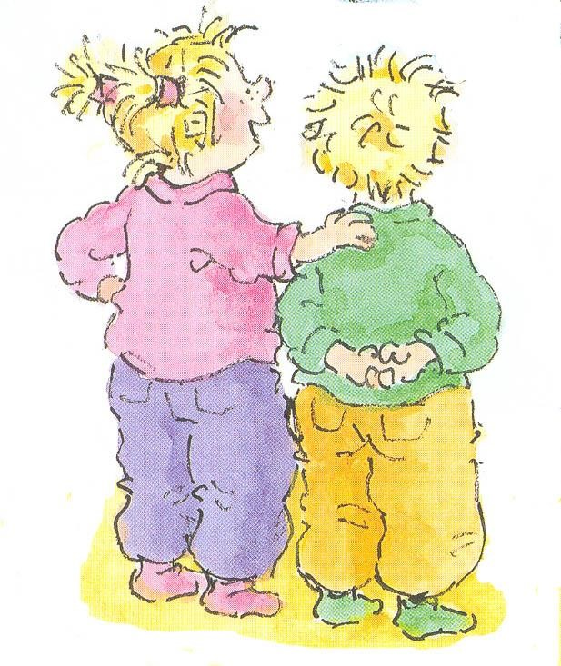

Tot slot
Wilt u ons tussendoor toch spreken, maak dan even een afspraak met de leerkracht, dan zorgen wij dat we rustig de tijd hebben om te praten. Dit is voor iedereen prettiger dan bij het hek bij binnenkomst. Wanneer er op school bijzonderheden spelen brengen wij u hiervan op de hoogte. Brengt u ons op de hoogte als bijzonderheden zijn met uw kind die voor ons van belang zijn om te weten. Bedankt!

